BMM 160 – Microbiologia Básica para Farmácia

Prof. Armando Ventura

Apostila de Virologia

Febre amarela, dengue, zika e chikungunia

Os vírus da febre amarela, dengue, zika e chikungunia estão dentro do grupo dos Arbovírus, acrônimo originado do inglês devido à junção de ARthropod-BOrne virus. O que leva a esse agrupamento é o fato de serem transmitidos por vetores artrópodes como: mosquitos, carrapatos, moscas, e outros, que se alimentam de sangue.

Os sintomas gerais das doenças que os arbovírus provocam são: febre, dor de cabeça, mal estar, encefalite e febre hemorrágica.

A transmissão ocorre em ciclos vetor x reservatórios/hospedeiros, raramente humano-humano (sangue, vertical, amamentação). Na figura abaixo temos o exemplo da febre do oeste do Nilo.
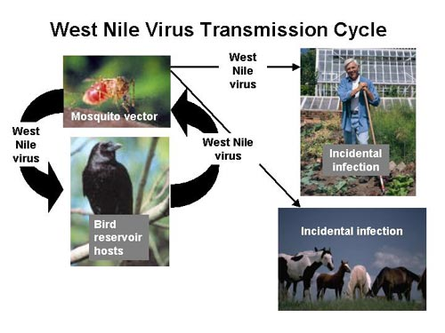

Foram identificados cerca de 500 arbovírus, com espécies pertencentes às famílias:
Flaviviridae (febre do oeste do Nilo, encefalite japonesa, febre amarela*, dengue*, zika*);
Togaviridae (chikungunya*, Mayaro);
Bunyaviridae (febres de Crimean-Congo e Rift Valley);
Reoviridae (febre do carrapato do Colorado).
Para os vírus que comentaremos a seguir (*), o principal vetor é o Aedes aegypti.
Disponibilizamos em separado um dossiê sobre a biologia dessa espécie para dar uma dimensão do potencial de transmissão dos vírus que ele carrega. Ao final desse dossiê incluímos um mapa com a distribuição mundial do Aedes aegypti mostrando que está presente nas regiões tropicais e subtropicais, com alta densidade populacional.
O combate ao vetor para diminuir o impacto dessas viroses é fundamental, e podem ser adotadas as ações abaixo.
- Eliminação de criadouros onde o mosquito deposita ovos: eliminação de locais de água parada; armadilhas adesivas de ovoposição, que atraem os mosquitos adultos graças a sua forma, cor e, em alguns casos, pela presença de feromônios, e/ou induzir as fêmeas a depositarem seus ovos em uma substância larvicida.
- Uso de inseticidas. Os mais comuns são compostos como os piretroides, os organofosforados e
os carbamatos. O limitantes para o uso de inseticidas são a toxicidade e o surgimento de mosquitos resistentes.
- Controle biológico. Pode ser obtido com o uso de predadores, algumas espécies de peixes e microcrustáceos que se alimentam das larvas. Outra forma é a disseminação de bactérias do gênero Wolbachia e o Bacillus thuringensis, que infectam e são letais para as larvas.
- Controle genético. Mosquitos macho transgênicos estéreis foram desenvolvidos para competir com selvagens, levando a uma prole inviável. Os OX513A, da empresa Oxitec, estão em uso no Brasil.

Estrutura e replicação dos Flavivirus

Os vírus da Família Flaviviridae (do latim flavus, amarelo) infectam humanos, outros mamíferos e aves. São três gêneros sendo o mais importante para humanos o dos Flavivirus que provocam febre, dor de cabeça e febre hemorrágica. Este gênero envolve os vírus do oeste do Nilo, encefalite japonesa, febre amarela, dengue e zika, entre outros. Os vírus desse gênero que provocam doenças no homem são transmitidos por artrópodos hematófagos, portanto são arbovirus. Os outros dois gêneros são os Pestivirus (Bovinos), e o Hepatite C Like, que contem o vírus da Hepatite C humano, um patógeno muito importante.
São vírus com genoma de RNA de fita simples com orientação positiva. Possuem simetria icosaédrica e são envelopados (Fig. 1).

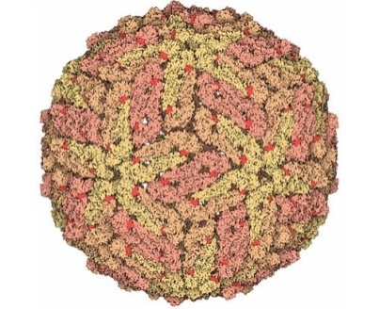Fig 1.

O RNA dos Flavivirus, por ser de fita simples e com orientação positiva, já serve como RNA mensageiro (mRNA). Este possui regiões não traduzíveis (ver UTR, de untranslated regions, na Fig. 2), que são importantes na interação com o ribossomo, e por isso influenciam a taxa de replicação viral. O mRNA dos Flavivirus possui uma única ORF (do inglês open reading frame, sequência aberta de leitura) e por isso, é traduzido numa poliproteína que posteriormente é processada por proteases celulares e pela protease viral em três proteínas estruturais, que farão parte da partícula viral, e sete proteínas que não estão presentes na partícula viral, mas são expressas na célula infectada e atuam na replicação viral (Fig. 2). A proteína C é constituinte do capsídeo viral e as proteínas prM (pré-membrana) e E (envelope) são proteínas que ficam ligadas ao envelope. Já as proteínas não estruturais (NS, do inglês non-structural) participam da replicação, sendo que a NS3 possui domínios de protease e helicase e a NS5 possui um grande domínio que funciona como RNA polimerase dependente de RNA.
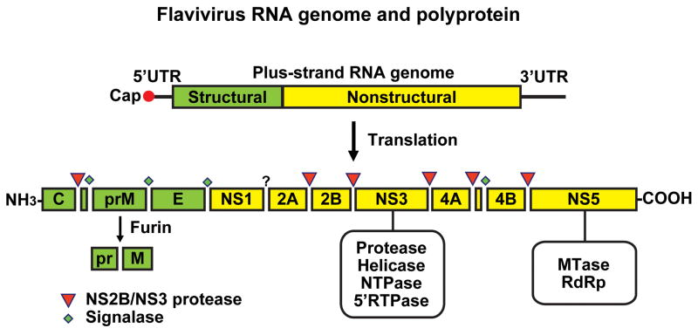
Fig 2- Organização genômica dos Flavivirus

A estrutura dos Flavivirus compreende o nucleocapsídio que abriga o RNA genômico e é envolto por uma camada lipídica (Fig. 3), o envelope é proveniente da membrana do retículo endoplasmático da célula hospedeira, onde acontece a montagem do vírus (ver Fig. 4 mais adiante). Associadas ao envelope estão as proteínas prM e E. A proteína E é a principal do envelope e é dividida em 3 domínios funcionais: domínio I ou central; domínio II, que é o domínio de dimerização e apresenta o peptídeo de fusão e o domínio III, que funciona como anti-receptor viral (Fig. 3).

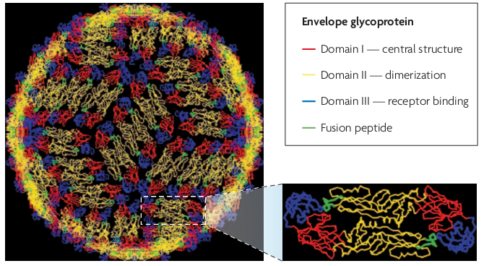
Fig. 3- Estrutura dos Flavivirus

A proteína C, constituinte do capsídeo viral, apresenta uma face hidrofóbica e uma face carregada positivamente. A face hidrofóbica interage com a membrana do envelope enquanto a face carregada positivamente interage com o RNA genômico que fica protegido na face interior do capsídeo.
A proteína E é uma glicoproteína e fica organizada em dímeros no envelope viral. O domínio II medeia essa dimerização e também alberga o peptídeo de fusão, necessário na promoção da fusão da membrana do envelope com a membrana do endossomo. Essa proteína muda de conformação em resposta à diminuição do pH dentro do endossomo, expondo o peptídeo de fusão para que ocorra a fusão de membranas (Fig. 4, 3).
O ciclo do vírus é iniciado com a interação do domínio III da proteína E com receptores celulares (Fig. 4, 1). Em seguida, a partícula viral penetra na célula por endocitose (Fig. 4, 2). No endossomo a proteína E promove a fusão do envelope viral com a membrana endossomal, e o nucleocapsídeo é liberado no citoplasma e dissociado, liberando o RNA genômico (Fig 4, 3). Esse fenômeno ocorre nas estruturas do retículo endoplasmático, onde o RNA é traduzido na poliproteína viral, que fica ancorada à membrana do retículo (Fig. 4, 4 e 5). As proteases virais e celulares fazem a clivagem liberando os polipeptídeos funcionais (Fig. 4, 5 e 6, e inserto à direita). Essas proteínas produzidas nas primeiras etapas de tradução auxiliam na síntese de RNA de fita simples com orientação negativa, que serve como molde para a síntese de novas fitas de RNAs genômicos (RNA+) (Fig. 4, 7 e 8). Os novos RNAs genômicos interagem com as estruturas pré-capsídicas para formar novos nucleocapsídeos (Fig. 4, 9). Estes, são envelopados por porções de membrana do retículo endoplasmático já contendo as proteínas prM e E (Fig. 4, 10), gerando novas partículas virais, ainda imaturas.

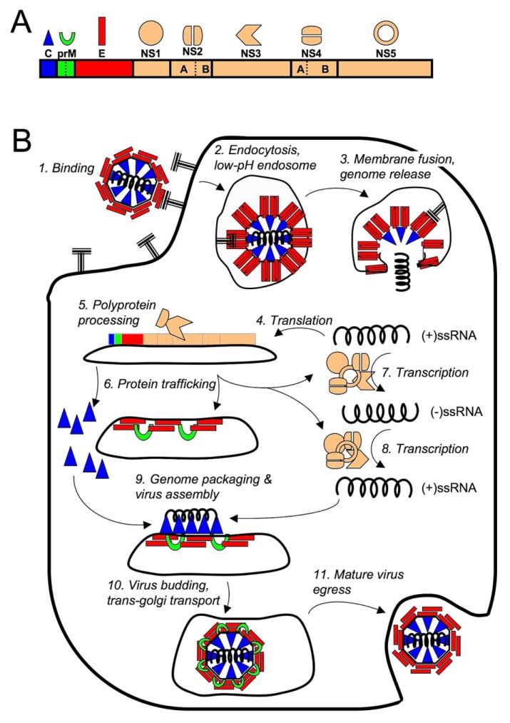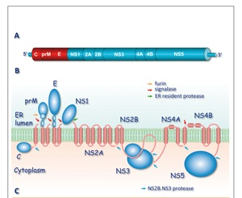

Fig. 4- Replicação dos Flavivirus e poliproteína inserida na membrana do retículo endoplasmático.
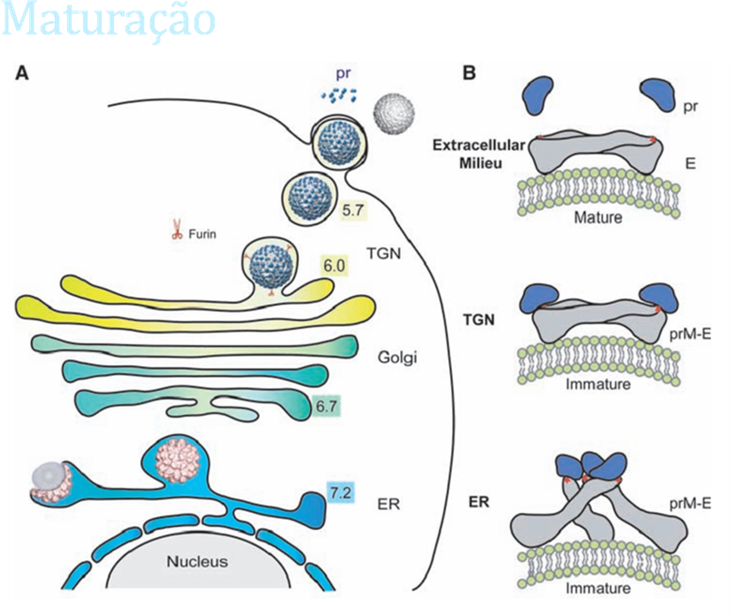

Fig. 5 - Maturação dos Flavivirus

Essas novas partículas virais são encaminhadas para o complexo de Golgi. Ao chegar no trans-Golgi a proteína prM é clivada pela furina celular, dissociando-se da proteína E o que torna a partícula viral madura, ou seja, capaz de infectar outras células. Em seguida, os novos vírions são liberados na fase final da via secretória dependente do Golgi (Figs. 5 e 4, 11). O fato desse processo de maturação ocorrer pouco antes da liberação dos novos vírions é importante para evitar que estes promovam fusão com membranas da mesma célula onde foram montados. Isso aumenta a chance de que esses novos vírions infectem outras células hospedeiras. Note que a proteína prM, não processada, bloqueia a proteína de envelope (E), impedindo a ação do anti-receptor viral (domínio III da proteína E), bem como de todos os outros domínios funcionais da proteína E (Fig 5).

Febre Amarela

Esse vírus é originário da África e surtos epidêmicos fora desse continente começaram a ser registrados no século 17, como por exemplo: 1647 – Barbados, 1648 – Yucatán, México, 1668 – Nova Iorque, EUA e 1685 – Recife, Brasil. Posteriormente, uma epidemia marcante ocorreu em 1793 na Filadélfia, então capital dos EUA que teve de ser evacuada, e resultou em 150 a 200 mil mortes. Esses eventos foram resultado da intensificação da navegação, com o mosquito e pessoas infectadas sendo transportados de um continente a outro.
Febre Amarela – fatos importantes:
1881 – Carlos Finlay, médico cubano propõe que a transmissão é feita por mosquitos.
1890s – Guerra hispano-americana, muitos casos em soldados. A equipe médica do exército americano liderada por Walter Reed, demonstra que a transmissão é por mosquitos. O combate ao mosquito mostrou-se eficiente.
1927 – Agente isolado na África.
1930s – Desenvolvimento da vacina na Fundação Rockfeller em Nova Iorque, por Max Theiller, utilizando atenuação em ovos embrionados.
1937 - Testes bem sucedidos em humanos em vários países.
O vírus da febre amarela é o vírus modelo dentro do gênero Flavivirus, e tem um ciclo em animais silvestres e pode ser transmitido ao homem. A infecção em humanos pode gerar um ciclo urbano tendo como vetor o Aedes aegypti (Fig 6).

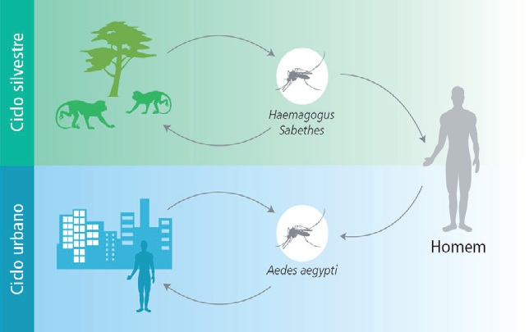
Fig 6. Ciclos do vírus da febre amarela.

O vírus da febre amarela tem esse nome devido à lesão hepática e icterícia que causa no hospedeiro humano. O período de incubação é de 3 a 6 dias, e os sintomas são: febre, dor de cabeça, calafrios, dores nas costas, fadiga, perda de apetite, dor muscular, náusea, e vomito. Na maioria dos casos há recuperação (3 a 4 dias).
Pode haver uma segunda fase (tóxica) em 15% dos indivíduos infectados, que consiste em dano hepático, dor abdominal, insuficiência renal, icterícia, sangramento, e o característico vomito negro (devido a hemorragia interna).
Considerando-se o numero de infectados, a fatalidade geral vai de 3 a 7,5%. Atualmente o vírus da febre amarela causa em torno de 200 mil casos e 30 mil mortes por ano, sendo 90% na África. Esse vírus permanece endêmico nas Américas Central, do Sul e na África (Fig. 7).

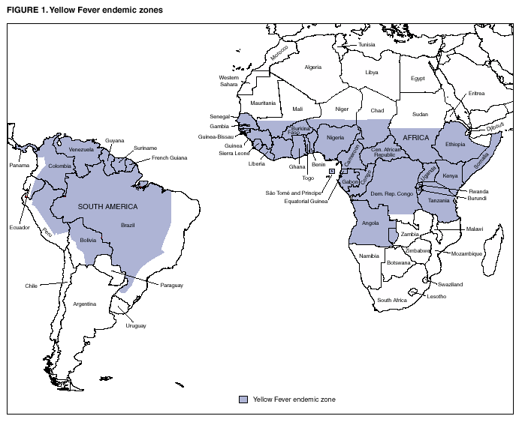
Fig. 7- Distribuição mundial da febre amarela

Não existe tratamento para essa doença, mas é disponível a forma eficiente de prevenção por imunização com a vacina baseada na forma atenuada, comentada anteriormente, constituída da cepa 17D. A validade da imunização é por dez anos, e a vacinação é compulsória para quem viaja para áreas de risco. Recentemente tivemos uma grande elevação no número de casos no país. No período de 1º de julho/2017 a 6 de fevereiro de 2018, foram confirmados 353 casos de febre amarela, sendo que 98 pacientes vieram a óbito. A campanha de vacinação emergencial aparentemente levou ao controle da epidemia.

Dengue

Outro Flavivirus importante é o vírus da dengue, que causa uma doença febril aguda, de gravidade variável. A dengue foi a segunda doença que demonstrou-se ser transmitida por mosquitos (1907). A prevalência e surtos epidêmicos de dengue são muito elevados no Brasil, e os sintomas diferenciais em relação ao resfriado podem ser observados no cartaz de campanha de prevenção à figura 8.

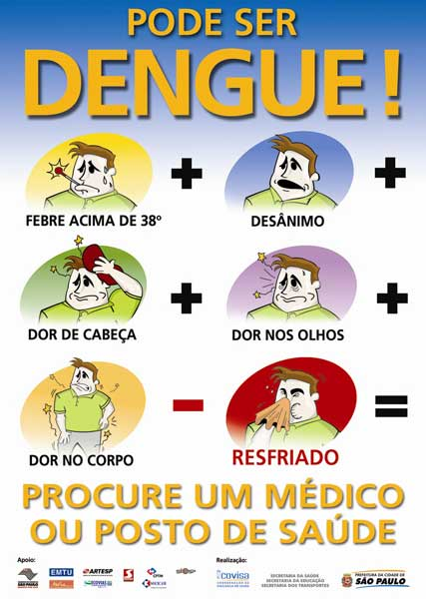Fig 8.

O vírus da dengue é transmitido ao homem pela picada de mosquitos do gênero Aedes, e circulam na forma de quatro sorotipos (Fig. 9).

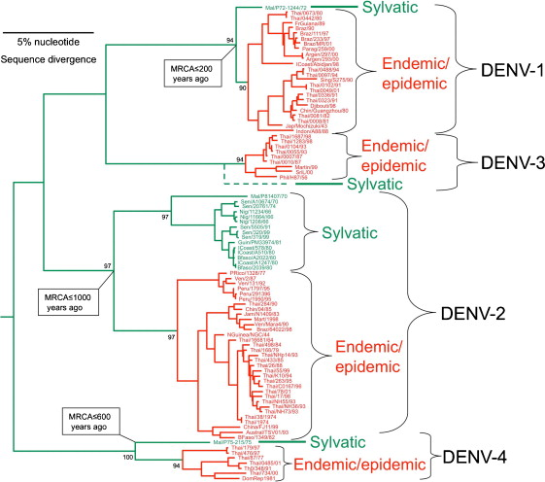

Fig. 9 - Filogenia dos quatro sorotipos de vírus dengue

Pesquisas apontam que o vírus dengue tem origem na península malaia, tendo passado de um ciclo silvestre para o homem. A movimentação do homem pelo mundo (meios de transporte como navios, principalmente) fez com que este vírus se espalhasse para todas as regiões tropicais e subtropicais do planeta (Fig. 10), onde ocorrem condições adequadas para reprodução dos mosquitos vetores.

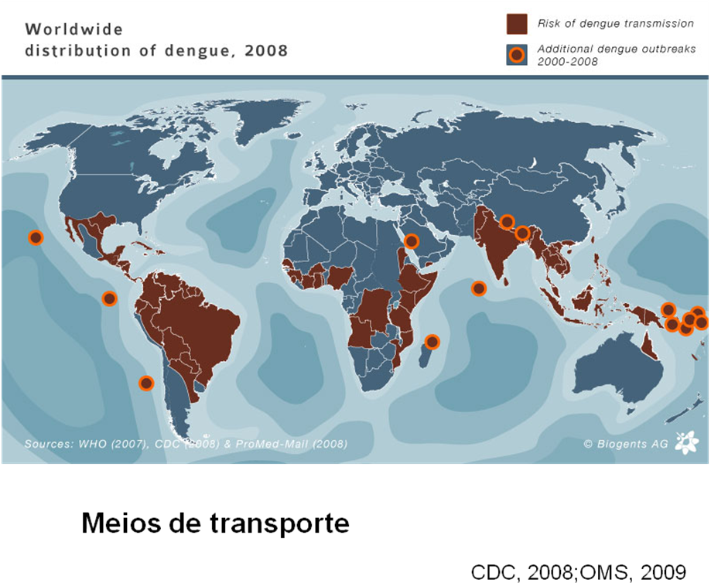
Fig. 10- Distribuição mundial da dengue

No Brasil as primeiras epidemias significativas foram em São Paulo em 1851 e no Rio de Janeiro em 1923. A campanha de erradicação da febre amarela havia aparentemente eliminado também a dengue, no entanto, houve uma reinstalação com uma epidemia registrada em 1967. Seguiram-se novas notificações na década de 1980, com epidemias anuais e número de casos crescente até os dias atuais (figura 11). Temos hoje no Brasil os 4 sorotipos circulando. Em 2016 houve um grande aumento, foram 1,487 milhão de casos de dengue e 906 mortes confirmadas. Em 2017 houve uma queda de 90%, retornado ao patamar de em torno de 100 mil casos.

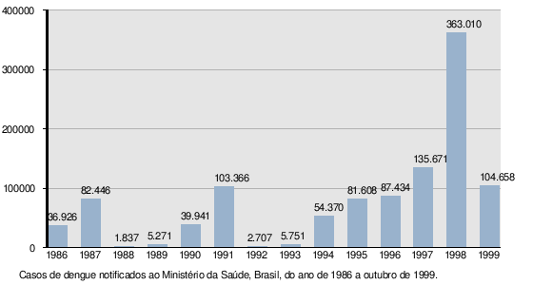
Fig 11. Epidemias de dengue no Brasil

O impacto epidemiológico do vírus da dengue é enorme. Está presente em mais de 110 países e calculam-se 50 milhões de casos, provocando entre 500 mil e um milhão de formas graves da doença, e 30 mil mortes por ano, no mundo. Milhões de dólares são gastos com hospitalizações, absentismo no trabalho e prejuízos ao turismo.
A doença induzida pelo vírus é uma febre aguda, com sintomatologia que pode variar segundo o que mostra a figura 12, podendo chegar à dengue hemorrágica e à síndrome de choque, que é fatal.

Dengue Clássica
Dores de cabeça e retro-orbital
Mialgia
Artralgia
Erupção cutânea
Leucopenia
Prova do laço positiva
Plaquetopenia branda

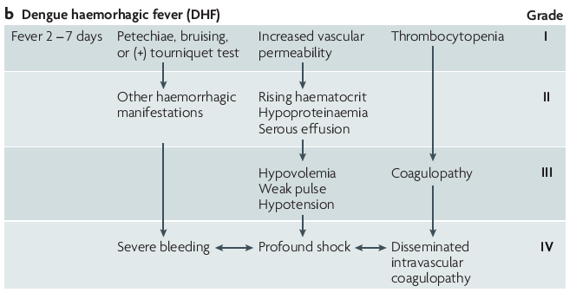
Fig. 12- Sintomatologia e classificação da dengue (Whitehead et al., Nat Rev Microbiol, 2007; OMS, 2010).

Em geral, a imunidade prévia contra vírus do mesmo sorotipo confere proteção contra infecções subsequentes. Entretanto, infecções sequenciais com vírus de sorotipos diferentes podem agravar a doença causada pela segunda infecção, aumentando o risco de indução das formas hemorrágicas da doença. Anticorpos gerados numa primeira infecção não neutralizam vírus causadores de uma possível segunda infecção, mas ligam-se a estes de forma inespecífica e os direcionam para células que têm receptores do tipo Fc-γ. Esse direcionamento de vírus não neutralizados para esse tipo de células, que são as mais utilizadas pelo vírus para sua multiplicação, promove multiplicação numa taxa mais elevada, produzindo maior viremia e induzindo liberação de citocinas e aminas vasoativas em grandes quantidades, as quais podem contribuir com danos teciduais no hospedeiro (Fig. 13).

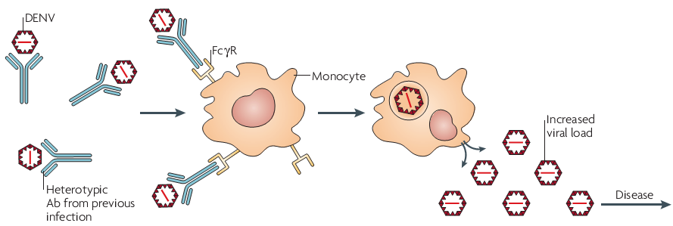

Fig. 13- Aumento da multiplicação viral dependente de anticorpos não neutralizantes.

Ainda não existem antivirais aprovados para o tratamento da dengue mas há um intenso trabalho de pesquisa, e alguns fármacos com efeito em modelos animais. Quanto à prevenção, também há um trabalho intenso para o desenvolvimento de vacinas. Uma formulação vacinal que consiste na substituição das proteínas prM e E do vírus vacinal da febre amarela pelas mesmas proteínas de cada um dos quatro sorotipos de vírus dengue (Dengvaxia da Sanofi-Pasteur, Fig. 14), resulta numa formulação vacinal tetravalente. Apesar dos testes em humanos não terem sido totalmente satisfatórios (66% de proteção, relatos de aumento da severidade da doença após infecção em imunizados), essa vacina foi aprovada para uso no Brasil.

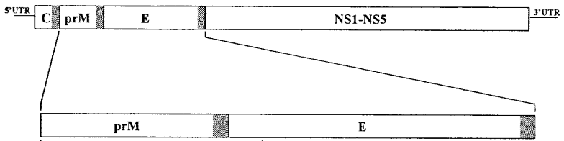

Fig. 14- Esquema da vacina para a dengue utilizando substituição de parte do genoma do vírus vacinal da febre amarela (Guirakoo et al, 2001).

Outras formulações desenvolvidas, com testes em andamento são: DENVax (Inviragen /Takeda) tetra valente baseada em recombinação no genoma do Den2; TetraVax-DV, desenvolvida nos NIH-EUA, e o Instituto Butantã entrou no estudo com produção e formulações, tetra valente, pela mistura de cepas atenuadas; TDENV PIV (GlaxoSmithKline) tetra valente, mistura de cepas inativadas; V180 (Merck) de subunidade, antígenos expressos em células de insetos (vetor baculovírus).

Zika

Esse flavivírus foi assim nomeado por ter sido isolado pela primeira vez nas imediações da floresta Zika em Uganda em 1947, por pesquisadores americanos. Verificou-se que tem um ciclo silvestre macaco-mosquito-macaco, provocando a contaminação ocasional de humanos. Posteriormente, casos em humanos foram confirmados consistentemente em 1952, em Uganda e Nigéria. A sintomatologia é similar a da dengue, porém mais suave (figura 15).

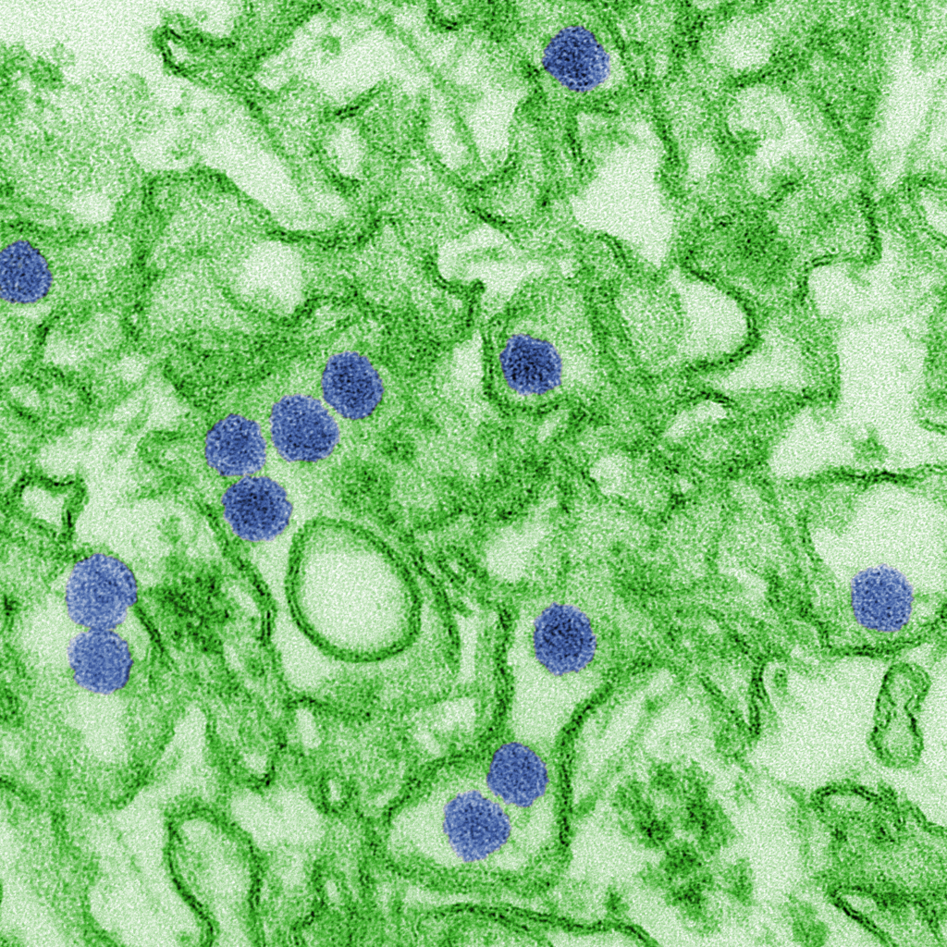 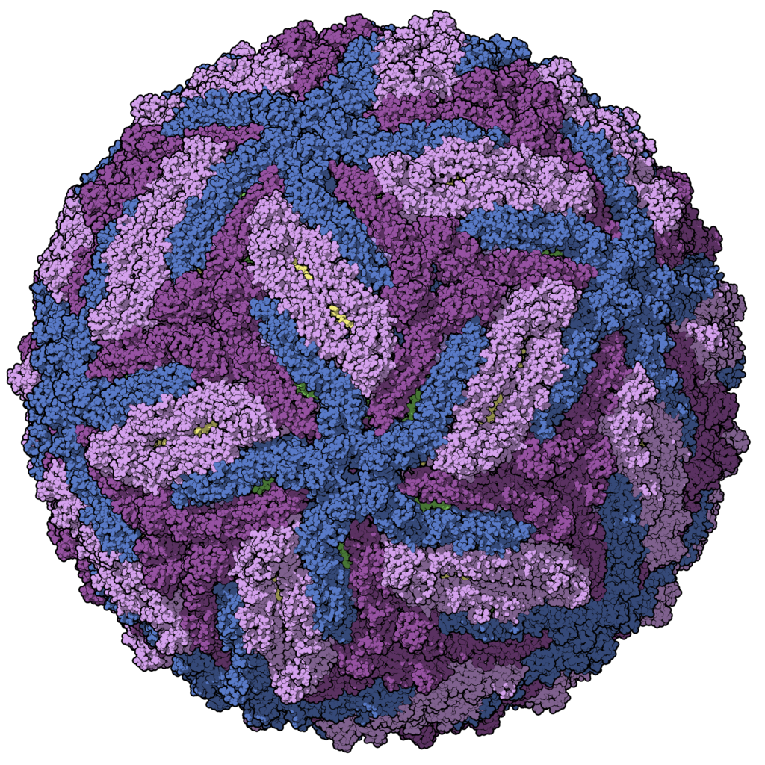 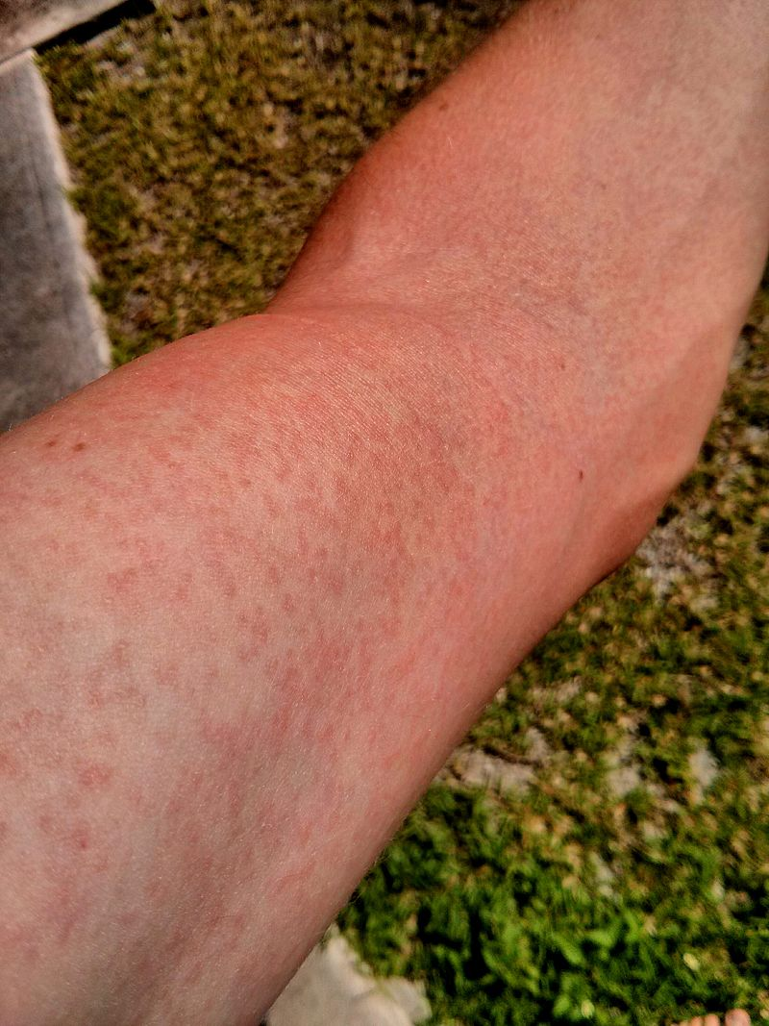Fig 15.

Esse vírus foi, a partir de então, tendo sua localização acompanhada e seu espalhamento pelo mundo pode ser dividido em três períodos:
1951 – 1982, migração para Ásia (Indonésia, Malásia, Índia, Filipinas…).
2007, Micronésia.
2013 – 2014, Polinésia francesa.
2015 – presente, América do Sul indo para América do Norte.
O que chama a atenção nessa migração, é que em anos recentes a doença provocada foi mudando, culminando com a chegada ao Brasil (supostamente trazida por viajantes da Polinésia), e aqui estando correlacionada com o desenvolvimento de microcefalia em bebes de mães infectadas. Essas mudanças estão relacionadas a uma evolução filogenética do vírus Zika (figura 16).

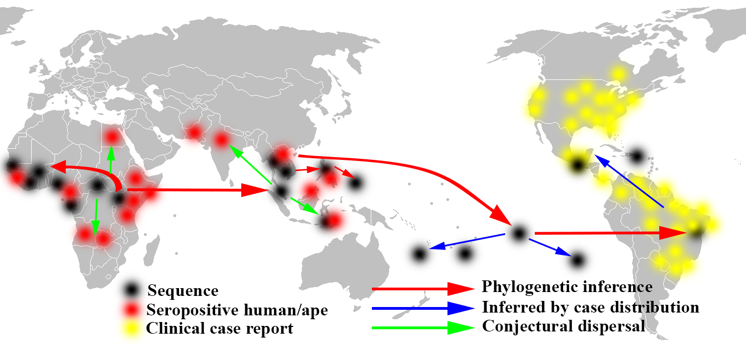Fig 16.

Os países onde até agora foi demonstrada transmissão do Zika, estendem-se na faixa equatorial do planeta (figura 17). Uma preocupação é com a velocidade de transmissão, o que pode estar relacionado aos vetores. Além do Aedes aegypti, outros mosquitos do gênero Aedes podem transmiti-lo: A. africanus, A. apicoargenteus, A. furcifer, A. hensilli, A. luteocephalus e A. vittatus. Foi encontrado também no mosquito comum, Culex, mas ainda não foi mostrado que este é capaz de transmiti-lo. Além da transmissão por mosquitos, o vírus Zika pode ser transmitido por via sexual, durante a gravidez e parto, e por transfusão de sangue.
No Brasil o zika vírus infectou 211 mil pessoas em 2016, e em 2017 houve queda para 16,8 mil casos.
Em 2015 1.161, e em 2016 857 casos de microcefalia foram confirmados, um aumento significativo em comparação com 147 casos em 2014. A correlação com a infecção das mães por zika na maioria desses casos foi confirmada, sendo que a região Nordeste foi a mais atingida.

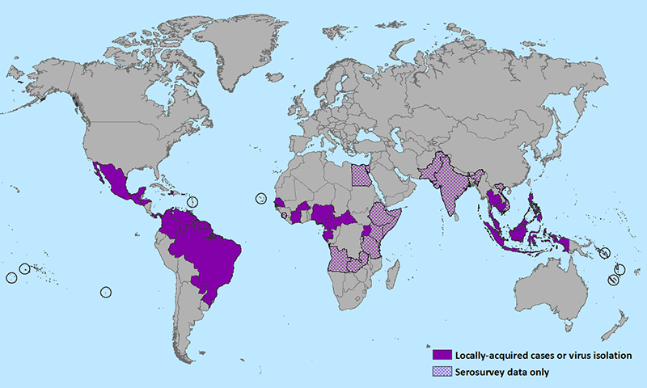Fig 17.

As complicações patológicas relacionadas ao Zika são:
- Síndrome de Guillain–Barré (doença neurológica de fundo imunológico, debilitante afetando os movimentos).
- Doença que afeta desenvolvimento do feto e provoca microcefalia (foi mostrado que afeta o tecido nervoso, multiplicando-se em neurônios e células da glia).
Os testes para detecção laboratorial consistem na detecção do genoma por PCR, porém este é limitado à fase de viremia (presença de vírus no sangue). Foi desenvolvida recentemente metodologia para detecção de anticorpos (como um teste ELISA), mas ainda há dificuldades por causa de reação cruzada com dengue e febre amarela.
Não há antivirais aprovados para uso em humanos, e seu desenvolvimento está sendo acelerado devido à ameaça global pelo vírus Zika. Quanto às vacinas, também há um intenso trabalho para desenvolvimento. Há formulações obtidas por inativação, e usando técnicas de DNA recombinante em teste. Uma vacina de DNA (GLS-5700), desenvolvida pela Inovio Pharmaceuticals entrou em testes clínicos nos EUA.

Estrutura e replicação dos Togavirus

Os vírus da família Togaviridae infectam humanos, mamíferos e aves. São 32 espécies subdivididas em dois gêneros:
Alphavirus (mosquitos são os vetores). Provocam artrites, encefalites, febre. Ex.: Chikungunia e Mayaro.
Rubivirus (respiratórios, transmissão pela saliva). Ex.: Rubéola.
São vírus de RNA (+) de fita simples com simetria icosaédrica e envelopados (figura 18).
Como no caso dos Flavivírus o genoma (figura 19) codifica para uma poliproteína, porém essa poliproteína não é traduzida a partir do genoma de forma integral. Há uma poliproteína traduzida a partir do genoma que contêm os genes não estruturais codificados mais próximo ao terminal 5’, envolvidos na replicação. Posteriormente a RNA polimerase RNA dependente faz uma cópia do genoma, de polaridade negativa, e a usa tanto para fazer um mRNA menor (mRNA 26S) que codifica para as proteínas estruturais, quanto os novos genomas do vírus (mRNA 49S). A estratégia de replicação dos Togavírus está apresentada à figura 20.

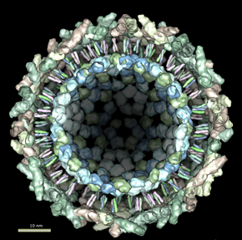Fig 18.

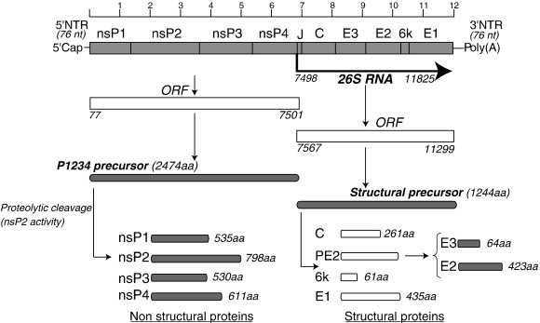Fig 19.

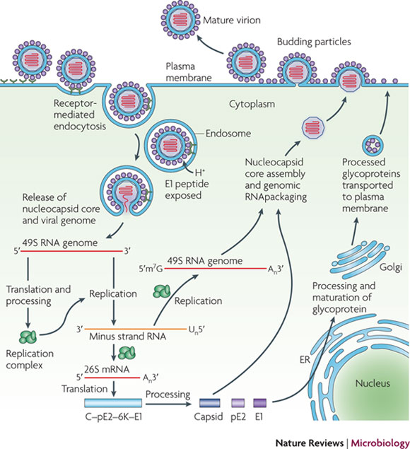Fig 20

Chikungunia

Chikungunia significa postura curvada na língua Makonde, etnia que vive numa região de fronteira entre Moçambique e Tanzânia. O primeiro surto por esse vírus (figura 21) foi registrado em 1779. Após um período de um a doze dias de incubação ocorrem os sintomas com febre alta e dor nas juntas, podendo também ocorrer dor de cabeça e fadiga, além de erupção cutânea (figura 22). Essa sintomatologia é debilitante e requer assistência médica, levando em muitos casos a uma doença crônica com intensa artralgia. Esse vírus é prevalente em vários países, atingindo uma região total que se sobrepõe, e ultrapassa, à atingida pela dengue (figura 23).

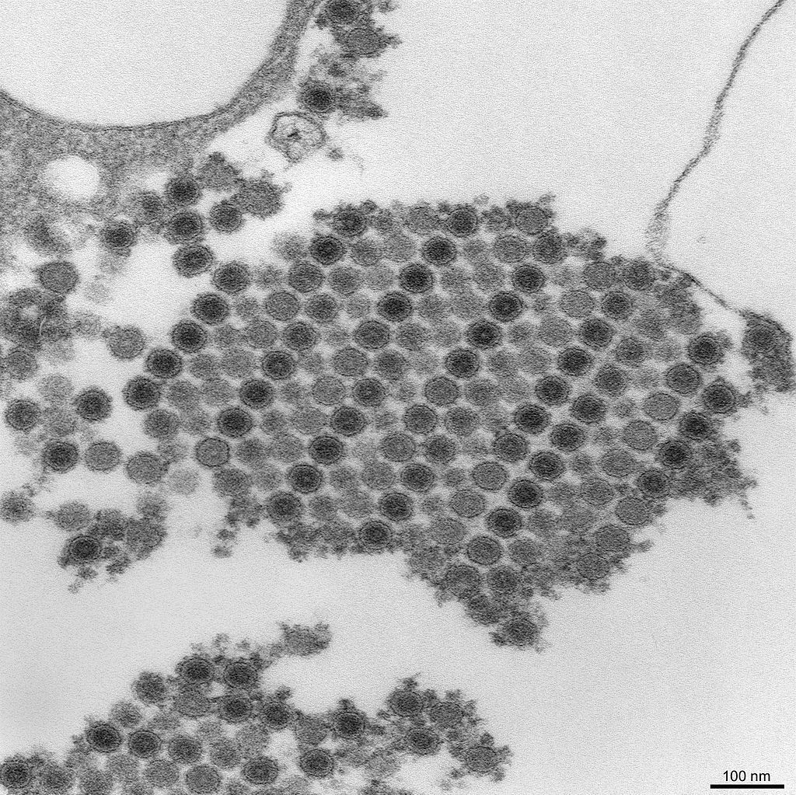 Fig 21.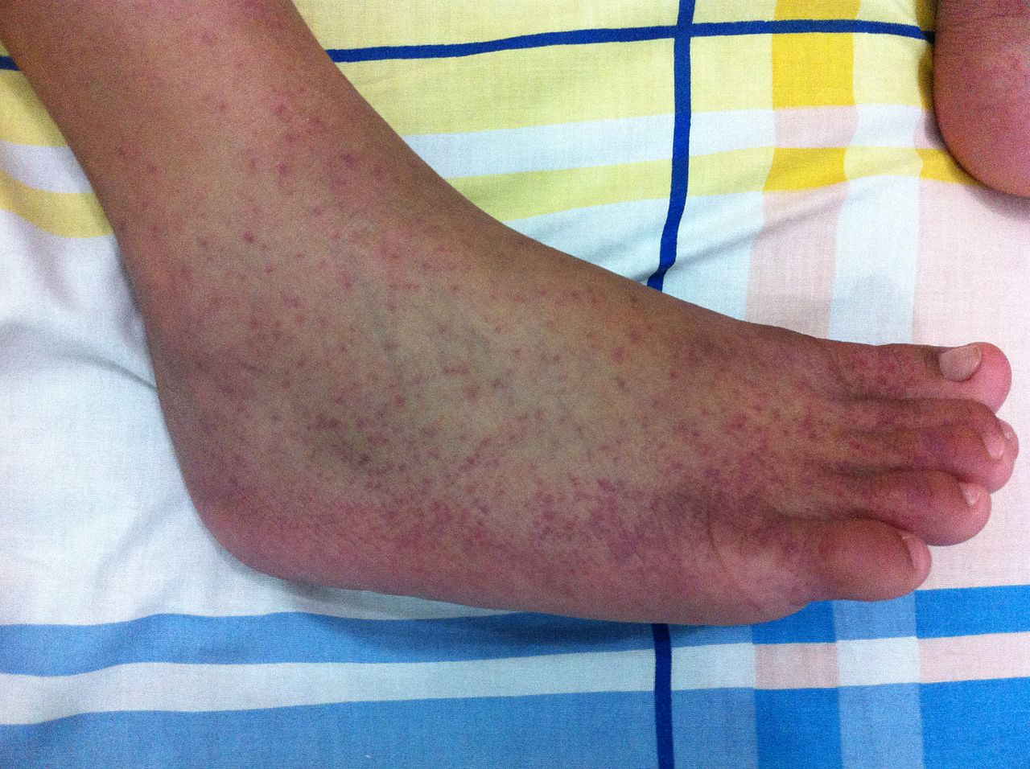Fig 22.

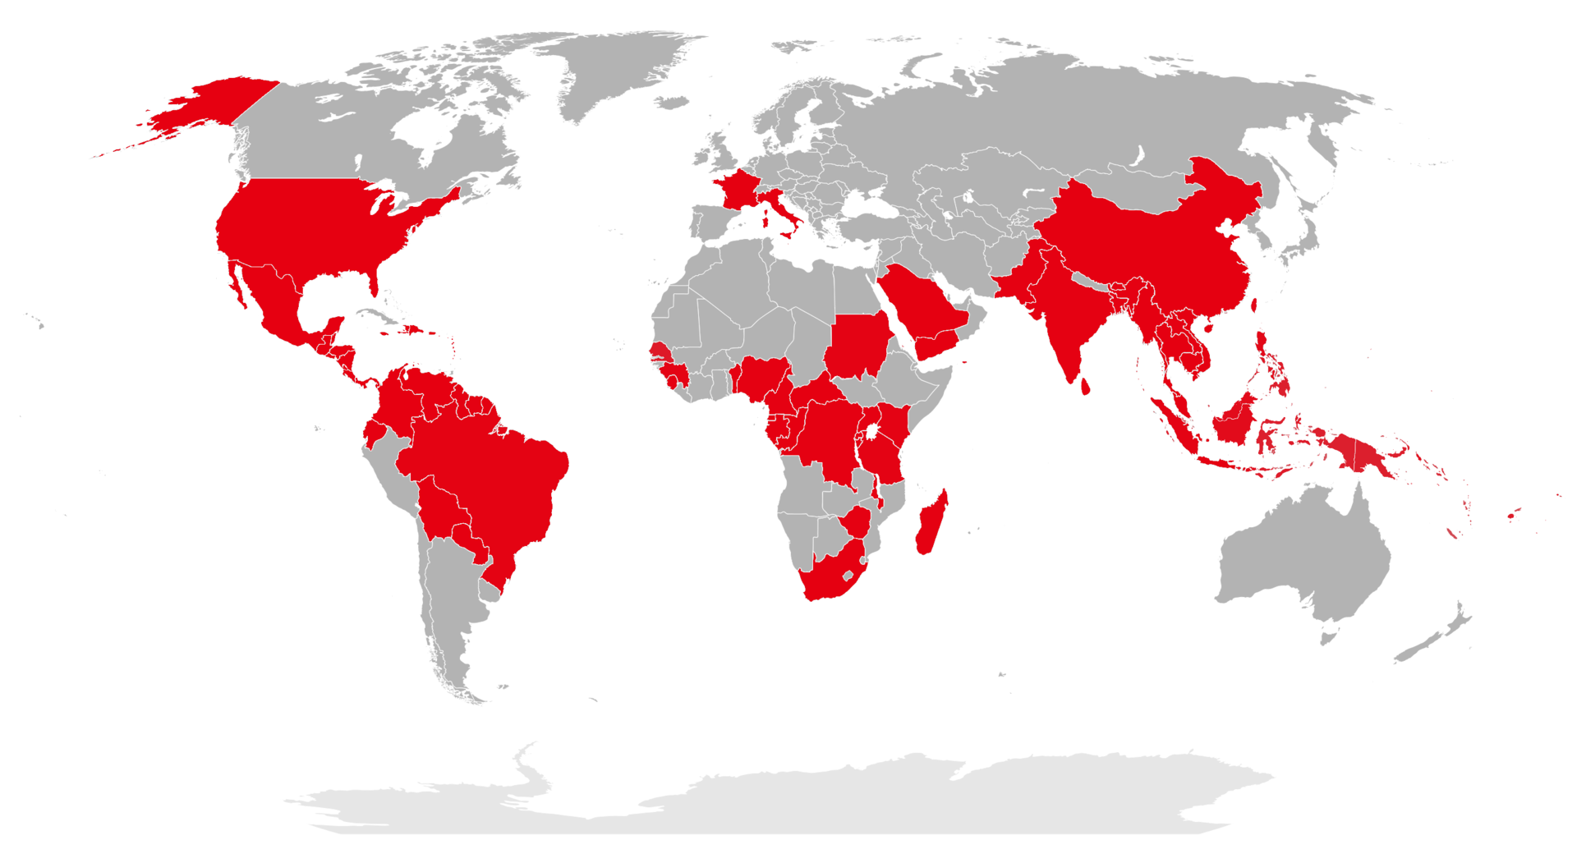
Fig 23. Áreas com transmissão de vírus chikungunia, 2015.

Duas variantes desse vírus, uma vinda da África e outra da Ásia entraram no Brasil em 2014. A sua proliferação está sendo rápida devido à transmissão por dois Aedes, o Aegypti e o Albopictus. Dados do Ministério da saúde mostraram o registro de aproximadamente 3.200 casos no começo de 2015, 30.600 no final de 2015. Em 2016 foram 272.805 casos, e em torno de 184.000 casos em 2017. Os estados da Bahia e do Ceará foram os mais afetados. Em 2018 o numero de casos aumentou significativamente no Ceará e no Rio de Janeiro.
Ainda não há vacina contra o vírus e o tratamento é paliativo, à base de analgésicos. Aparentemente o uso de anti-inflamatórios exacerba a doença e deve ser evitado. É fundamental para enfrentar esse vírus, o investimento em métodos de diagnóstico, o desenvolvimento de vacinas e de antivirais.
No início deste ano, o Mayaro também um Alfavírus originário e endêmico na Amazônia, começou a circular significativamente no interior de São Paulo e Rio de Janeiro. A sintomatologia e evolução da doença provocada pelo Mayaro são similares às provocadas pelo Chikungunia. Para o Mayaro também é urgente o investimento no seu conhecimento e formas de combate.

